ГЛАВА 3. § 3 Угол между прямой и плоскостью
Цель: познакомить учащихся с понятием угла между прямой и плоскостью, систематизировать знания о взаимном расположении прямой и плоскости; выработать умение строить угол между прямой и плоскостью и находить его величину.
Учащиеся должны знать вводимые понятия, уметь строить угол между прямой и плоскостью и находить его величину.
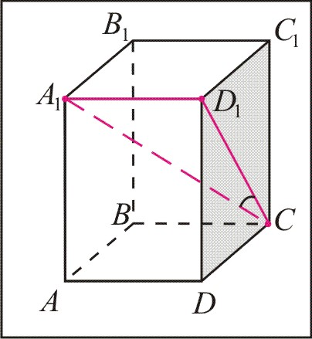

Опорная задача на построение 21 Построение угла между прямой и плоскостью

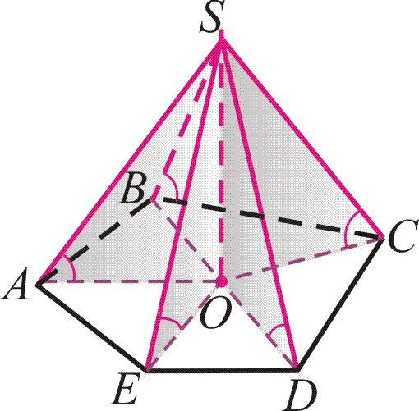
Опорная задачана доказательство 18
Если боковые рёбра пирамиды образуют равные углы с плоскостью основания, то основание перпендикуляра, проведённого из вершины пирамиды к плоскости основания, совпадает с центром окружности, описанной около многоугольника основания пирамиды
Похожие задачи
Задачи третьего уровня

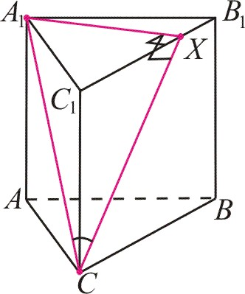
Примеры решения

№1. В прямой призме ABCA₁B₁C₁: AB=13, BC=21, AC=20. Диагональ A₁C боковой грани составляет с плоскостью грани CC₁B₁B угол 30°. Найдите площадь полной поверхности призмы.

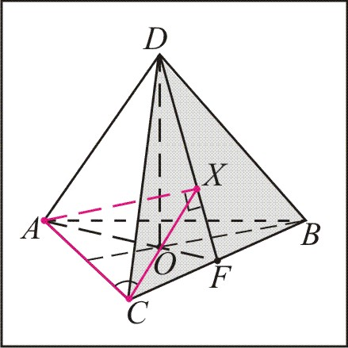
№2. В правильной пирамиде DABC точка O – центр основания, DO=$\sqrt{3}$, AC=$2\sqrt{3}$. Вычислите величину угла между прямой AC и плоскостью BDC.

Учебные задания

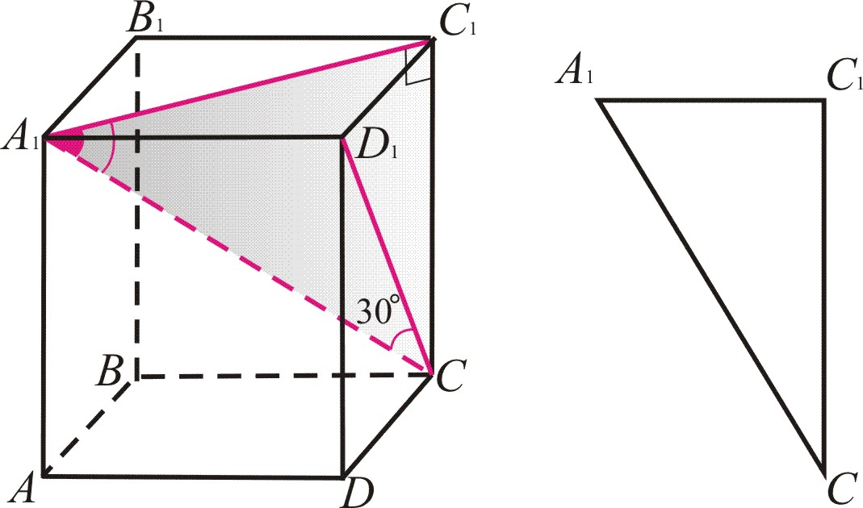
№1. Диагональ A₁C правильной четырёхугольной призмы ABCDA₁B₁C₁D₁ наклонена к плоскости грани DCC₁D₁ под углом 30°. Вычислите величину угла между прямой A₁C и плоскостью грани A₁B₁C₁D₁.
а) 45°; б) 30° ; в) arccos$\frac{1}{3}$
Похожие задачи
Задачи второго уровня
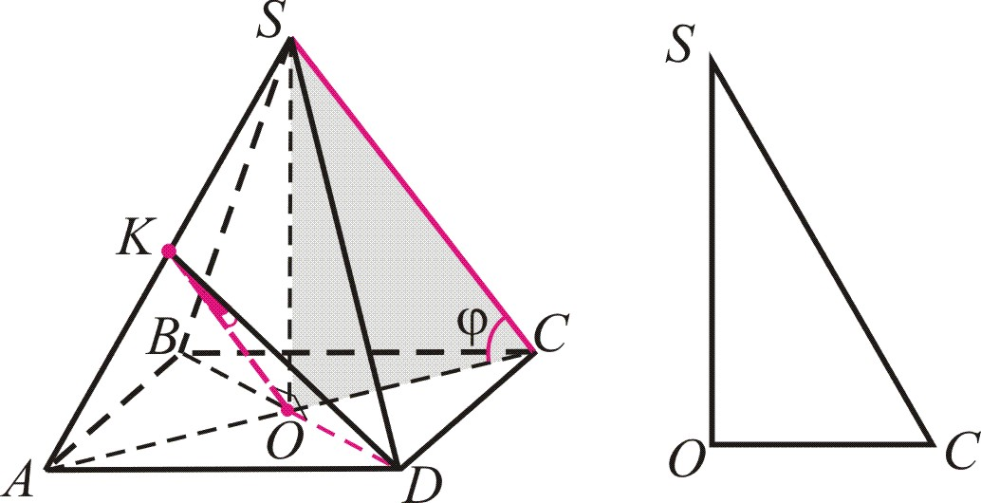
№2. Боковое ребро правильной четырёхугольной пирамиды SABCD наклонено к плоскости основания под углом ϕ. Вычислите величину угла между прямой DK (K – середина ребра SA) и плоскостью ASC.
а) arcos(2tgϕ); б) $\text{arctg}\left(2\text{cos}ϕ\right)$ ; в) $\text{arctg}\left(2\text{sin}ϕ\right)$
Похожие задачи
Пример решения 2

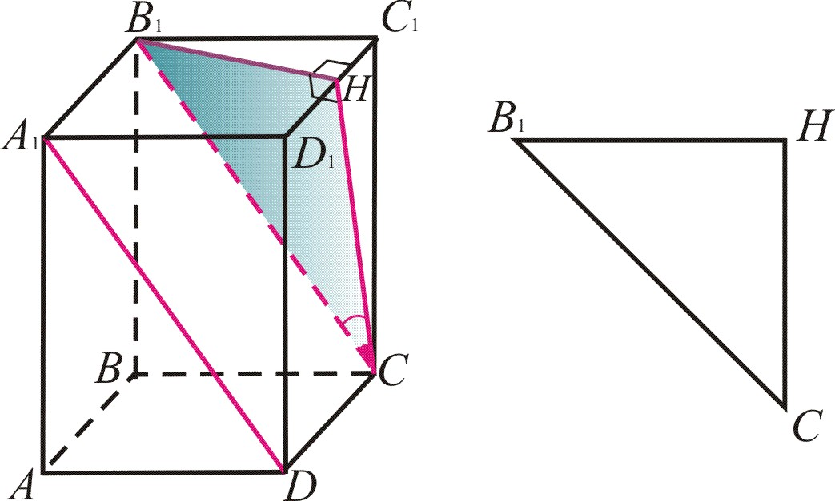
№3. В прямом параллелепипеде ABCDA₁B₁C₁D₁ диагональ A₁D боковой грани составляет с плоскостью грани DCC₁D₁ угол, равный 45°. Найдите площадь полной поверхности параллелепипеда, если AD=17 см, DC=28 см, AC=39 см.
а) 2370 см²; б) 30($3\sqrt{\text{161}}$+14) см² см ; в) 30($3\sqrt{\text{161}}$+28) см²

Похожие задачи
Пример решения 1, задачи пятого уровня

Тестовые задания
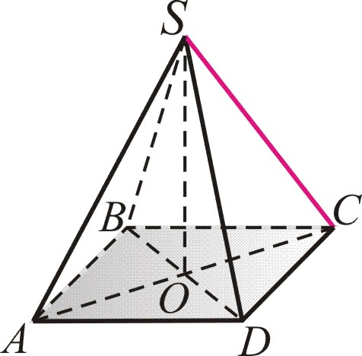
1 уровень
№1. В пирамиде SABCD, все рёбра которой равны между собой, угол между прямой SC и плоскостью ABC равен
1) 30°
2) 45°
3) 60°
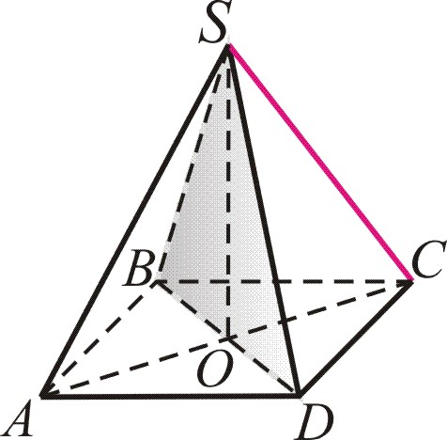
№2. В пирамиде SABCD, все рёбра которой равны между собой, угол между прямой SC и плоскостью SBD равен
1) 30°
2) 45°
3) 60°

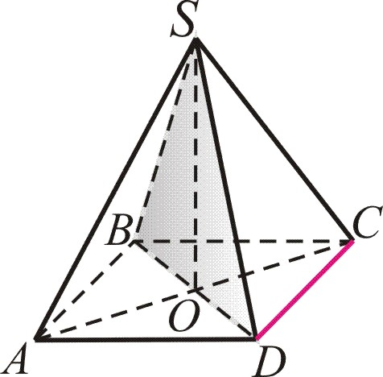
№3. В пирамиде SABCD, все рёбра которой равны между собой, угол между прямой DC и плоскостью SBD равен
1) 30°
2) 45°
3) 60°

2 уровень
№1. Найдите величину угла между диагональю AC₁ прямоугольного параллелепипеда ABCDA₁B₁C₁D₁ и плоскостью DCC₁, если AB=6 см, AD=10 см, AA₁=8 см.
1) $\text{arcsin}\frac{3}{5\sqrt{2}}$
2) 45°
3) $\text{arccos}\frac{4}{5\sqrt{2}}$

№2. Найдите величину угла между диагональю A₁C прямоугольного параллелепипеда ABCDA₁B₁C₁D₁ и плоскостью грани BCC₁B₁, если A₁C =$5\sqrt{2}$, AD=3, AA₁=4.
1) $\text{arctg}\frac{1}{\sqrt{2}}$
2) 45°
3) $\text{arccctg}\frac{1}{\sqrt{2}}$

№3. Найдите величину угла между диагональю B₁D правильной призмы ABCDA₁B₁C₁D₁ и плоскостью грани ADD₁A₁, если AB=1 см, AA₁=$\sqrt{2}$ см.
1) $\text{arcsin}\frac{1}{\sqrt{3}}$
2) $\text{arccos}\frac{1}{\sqrt{3}}$
3) 30°

3 уровень
№1. В основании пирамиды SABCD лежит прямоугольник, длины сторон которого равны 5 см и 12 см. Каждое ребро пирамиды наклонено под углом 60° к плоскости основания. Найдите расстояние от вершины S пирамиды до плоскости основания пирамиды.
1) 12 см
2) 6,5 см
3) $\frac{\text{13}\sqrt{3}}{2}$

№2. В основании пирамиды SABC лежит прямоугольный треугольник, длины катетов которого равны 7 см и 24 см. Каждое ребро пирамиды наклонено под углом 45° к плоскости основания. Найдите расстояние от вершины S пирамиды до плоскости основания пирамиды.
1) 10 см
2) 12,5 см
3) $\frac{\text{25}\sqrt{3}}{4}$

№3. В основании пирамиды SABCD лежит прямоугольник, длины сторон которого равны 1 см и 2 см. Боковые рёбра пирамиды образуют равные углы с плоскостью основания. Найдите величину угла наклона бокового ребра к плоскости основания, если расстояние от вершины S пирамиды до плоскости основания пирамиды равно $\frac{\sqrt{\text{15}}}{6}$.
1) $\text{arctg}\frac{1}{3}$
2) 30°
3) 60°

4 уровень
№1. Из точки F, удалённой от плоскости α на расстояние 6 см, проведена наклонная под углом 30° к плоскости α. В плоскости α через основание наклонной проведена прямая l под углом 60° к наклонной. Найдите расстояние от точки F до прямой l.
1) $6\sqrt{3}$см
2) 8 см
3) 9 см

№2. Из точки F проведена наклонная под углом 30° к плоскости α. В плоскости α через основание наклонной проведена прямая l под углом 60° к проекции наклонной. Найдите расстояние от точки F до прямой l, если длина наклонной равна 12 см.
1) $\sqrt{\text{117}}$см
2) $\sqrt{\text{171}}$ см
3) $\sqrt{\text{119}}$ см

№3. Из точки F, удалённой от плоскости α на расстояние 12 см, проведена наклонная под углом 30° к плоскости α. В плоскости α через середину проекции наклонной проведена прямая l под углом 45° к проекции наклонной. Найдите расстояние от точки F до прямой l.
1) $6\sqrt{\text{10}}$см
2) $3\sqrt{\text{22}}$ см
3) 15 см

5 уровень

№1. Найдите величину угла между диагональю B₁D прямого параллелепипеда ABCDA₁B₁C₁D₁, все рёбра которого равны, и плоскостью грани ADD₁A₁, если ∠BAD=60°.
1) $\text{arccos}\frac{\sqrt{6}}{4}$
2) $\text{arcsin}\frac{\sqrt{6}}{4}$
3) 45°

№2. Найдите величину угла между диагональю B₁D прямого параллелепипеда ABCDA₁B₁C₁D₁ и плоскостью грани ADD₁A₁, если ∠BAD=60°, AB=2 см, BC=3 см, AA₁=3см.
1) $\text{arcsin}\frac{\sqrt{\text{39}}}{\text{13}}$
2) $\text{arcsin}\frac{\sqrt{3}}{4}$
3) 30°

№3. Найдите величину угла между диагональю A₁C прямого параллелепипеда ABCDA₁B₁C₁D₁, все рёбра которого равны, и плоскостью грани DCC₁D₁, если ∠BAD=60°.
1) $\text{arcsin}\frac{\sqrt{3}}{4}$
2) $\text{arcsin}\frac{\sqrt{6}}{4}$
3) 45°

